Исходные данные:
1. По данным геологоразведочных работ установлено, что залежь имеет вытянутую форму. Считается целесообразным вести разработку залежи путем разрезания ее на блоки рядами водонагнетательных скважин. Требуется рассчитать процесс разработки одного из блоков. Исходя из геолого-физической характеристики залежи, между нагнетательными рядами размещаются пять рядов добывающих скважин.

Таблица 1.

Линейные размеры залежи и сетка размещения скважин.

Линейные размеры залежи
Длина первого водонагнетательного ряда, км | 8,5
То же второго ряда, км | 12,4
Длины рядов добывающих скважин, км  - первого  - второго  - третьего  - четвертого  - пятого | 8,9  9,3  10,5  11,6  11,9
Расстояние между рядами, м | 600,0
Расстояние между скважинами, м | 600,0

2 Эффективная толщина продуктивного пласта.
На залежи пробурено 12разведочных скважин, в которых определены значения эффективной толщины пласта.
Таблица 2.
Данные измерения эффективной толщины пластов
Номера скважин | Значения эффективной толщины пласта, м
1 | 9,0
2 | 8,2
3 | 15,2
4 | 14,8
5 | 8,4
6 | 8,8
7 | 15,8
8 | 16,2
9 | 10,6
10 | 12,8
11 | 10,7
12 | 9,8

3. Коэффициенты проницаемости пластов были определены для 300 образцов кернов.
Таблица 3
Результаты лабораторных определений коэффициентов проницаемости пласта.
Пределы изменения проницаемости,  N, мкм² | Количество образцов кернов,  n
0,000-0,100 | 23
0,101-0,200 | 102
0,201-0,300 | 73
0,301-0,400 | 55
0,401-0,500 | 40
0,501-0,600 | 27
0,601-0,700 | 15
0,701-0,800 | 11
0,801-0,900 | 7
0,901-1,000 | 6
1,001-1,100 | 5
1,101-1,200 | 4
1,201-1,300 | 3
1,301-1,400 | 2
1,401-1,500 | 1

4. Свойства нефти, воды и продуктивного пласта, а также некоторые характеристики вытеснения нефти из пласта были исследованы в лабораторных условиях.
Таблица 4.
Общая характеристика нефти, воды и пласта.
Параметры | Значения параметров
Вязкость нефти, мПа*с | 5
Вязкость воды, мПа*с | 1,2
Давление насыщения, Мпа | 9,6
Начальное пластовое давление, Мпа | 18
Коэффициент пористости, % | 20
Коэффициент нефтенасыщенности, % | 86
Коэффициент вытеснения, % | 73
Конечная обводненность, % | 97
Радиус скважин, м | 11

Значение средней проницаемости:
h_{ср}=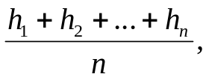=11,69м
где n-число скважин,
Значение средневзвешенной проницаемости определим по следующей формуле:
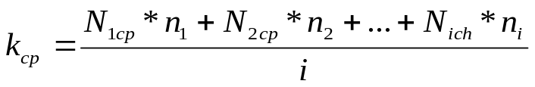,
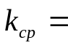18,5245 мкм²

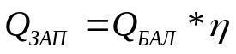

Методика Гипровостокнефть.
Методика основана на преобразовании сложного фильтрационного потока к системе скважин в простой поток к эквивалентной криволинейной галереи. Предварительно для одножидкостной системы на электроинтеграторе строится поле линий токов к системе скважин. Затем спектр линий токов преобразуется в распределение трубок тока по приведенной длине. Для этого фактические микропотоки переменной ширины заменяются микропотоками постоянной ширины и длиной, равной отношению площади микропотока к его ширине на контуре питания. Общий поток к скважинам делится на контуре питания на n микропотоков равной ширины σ/n (σ-половина расстояния между скважинами).
Приведенная длина микропотока принимается пропорционально скорости потока.
Расположив микропотоки в порядке уменьшения (увеличения) приведенной длины, получают криволинейную галерею-интегральное распределение потоков пол приведенной длине. После чего поток в систему скважин рассматривается как поток в криволинейную галерею.
Описанные преобразования иллюстрируются рис. 1
При выполнении расчетов задаются таким давлением на криволинейной галерее (забойное давление), чтобы градиенты давления по всем траекториям были равны, т. е.
∆ p/L_{i}=∆p (L)/L=const.
Дебит жидкости реальной трубки тока, произвольно выбранной в пласте, зависит от перепада давления на ее концах, от длины и изменчивости ширины (искривленности) трубки вдоль направления течения. Степень искривленности трубки тока обуславливается особенностями потока жидкости, связанными с зональной неоднородностью пласта и расположением добывающих и нагнетательных скважин.
Для преобразованной (прямолинейной) трубки тока все эти факторы косвенно учитываются в ее приведенной длине. В процессе вытеснения нефти водой изменение дебитов трубок тока определяется соотношением сопротивлений их обводненных и необводненных объемов.
Математическое описание процесса разработки с определением технологических показателей по добыче нефти, воды, срока разработки выполняется в следующей последовательности.

Расход жидкости в микропотоке шириной dF(l) составляет
dq = 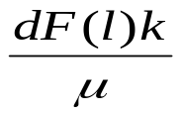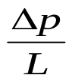.
Полный расход в систему скважин
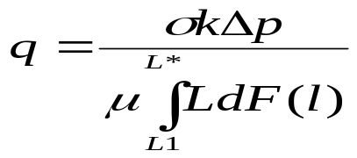 ,
где L1, L*- линейная и максимальная длины линий токов криволинейной галереи ( см. рис. 2).
Продолжительность безводного периода эксплуатации
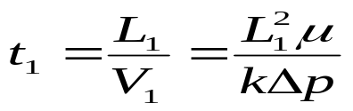,
Накопленная добыча нефти до прорыва воды
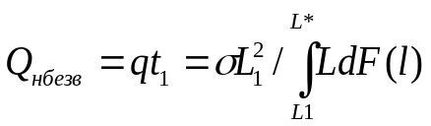.
Охват вытеснением за безводный период
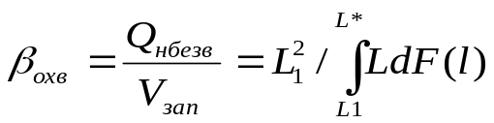.
После обводнения микропотока длиной L_{а} приток воды в скважину (криволинейную галерею) составит
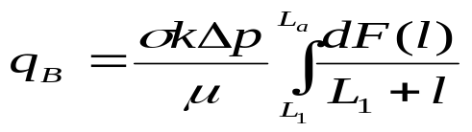,

а приток нефти
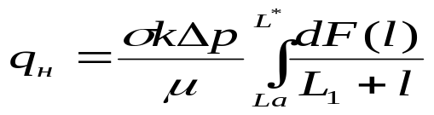 .
Обводненность продукции
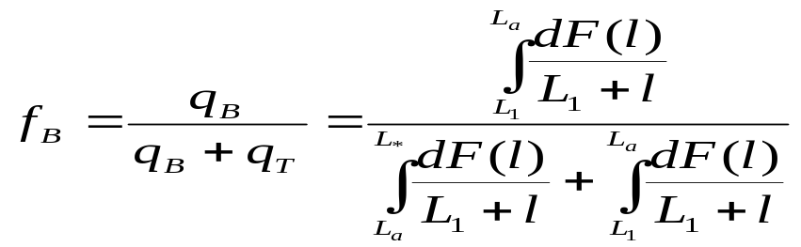 .
Коэффициент охвата пласта заводнением
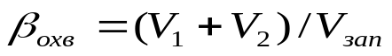 ,
где V₁-обводненный объем трубок тока, которые полностью обводнились на рассматриваемый момент времени,
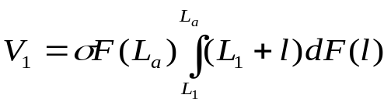;
V₂-обводненный объем трубок тока, по которым фронт обводнения еще не дошел до эквивалентной галереи,
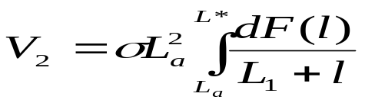.
Тогда
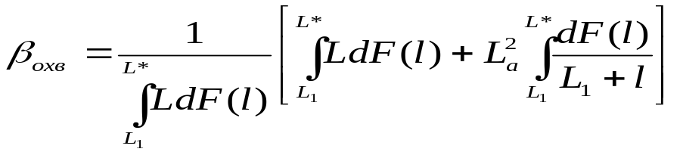.

Для пласта, неоднородного по пористости, проницаемости и нефтенасыщенности, содержание нефти и коэффициент охвата определяются формулами:
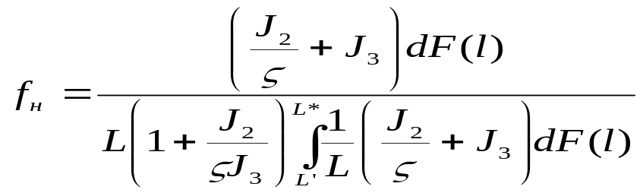 ;
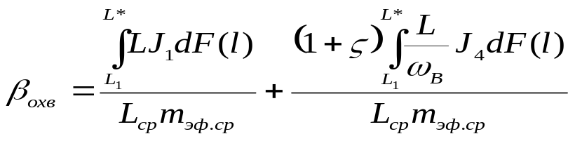 .
Безразмерное время разработки, определяемое кратностью промывки или числом объемов прокачанной жидкости в долях от объема порового пространства, рассчитывается по формулам:
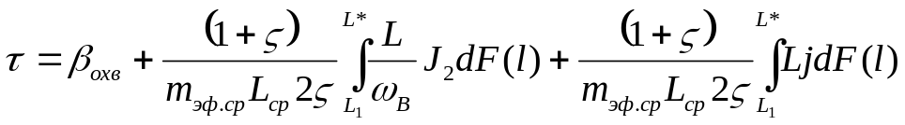,
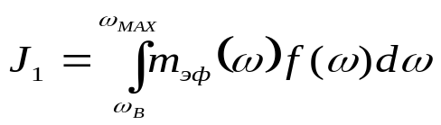;
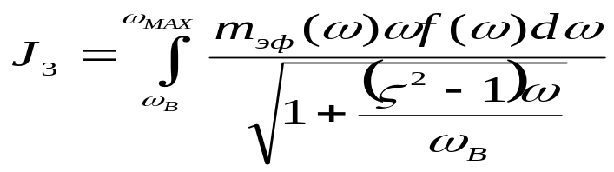;

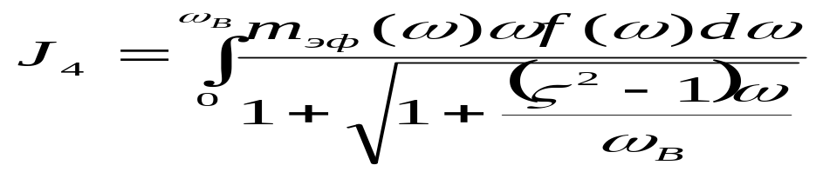;
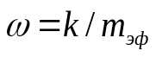; 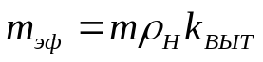 ;
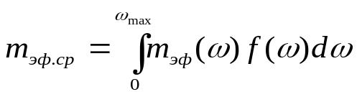 ;
где m - пористость; ρ_{н} - нефтенасыщенность; k_{ВЫТ} - коэффициент вытеснения;
k – проницаемость; f(ω) – плотность распределения параметра ω; L₁, L* - соответственно минимальная и максимальная длина микропотока; ω_{В}=L²_{i}ω_{а}/L²_{ср} – параметр проводимости слоя, по которому фронт вытеснения достиг криволинейной галереи в сечении длиной L_{i} одновременно с прорывом воды по участку пласта ω=ω_{а} в сечении длиной L_{ср}; 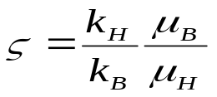. Остальные обозначения общепринятые.
В. С. Ковалев, основываясь на изложенной выше методике, получил графики, устанавливающие связь между безразмерным временем (τ), долей нефти в продукции скважин, коэффициентом охвата для разного отношения вязкостей нефти и воды (μ₀=μ_{Н}/μ_{В}) и различного положения контуров нефтеносности, характерного для месторождений Уральско-Волжского нефтяного района (рис. 3).
При выборе конкретного графика предварительно определяют отношение вязкости нефти к вязкости воды μ₀, расстояния от каждого ряда скважин до внутреннего L_{1K} и внешнего контуров нефтеносности L_{2K}, по которым рассчитывается параметр, характеризующий геометрию залежей нефти
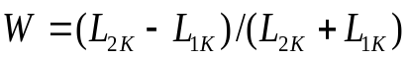

Расчет обводнения залежи и ожидаемой добычи нефти с использованием рис. 4 производится в следующей последовательности.
- Определяют приращения безразмерной добычи жидкости (кратность промывки) для каждого ряда скважин и каждого года
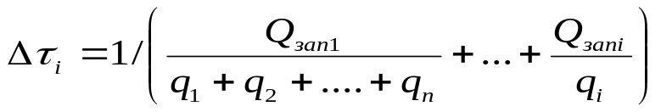,
где Q_{зап 1}, Q_{зап I} – активные запасы нефти а первой и i-полосах залежи, м³; q₁, q₂, q_{n}, q_{i}-средняя добыча жидкости из скважин 1-, 2-, n- и i-го рядов, м³/год. На стадии проектирования разработки q₁, q₂, q_{n}, рассчитывают по методу Ю. П. Борисова при средних значениях параметров пласта и пластовой жидкости (n-число рядов на залежи нефти; i-порядковый номер ряда на залежи).
Активные запасы определяются по формуле
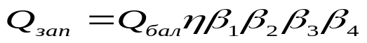,
где Qбал-балансовые запасы нефти в пластовых условиях, вычисляются по формуле М. А. Жданова; β₁- коэффициент потерь нефти на прерывистость пласта, определяемый по методике Ю. П. Борисова; β₂-коэффициент, учитывающий потери нефти в тупиковых и застойных зонах на участках пласта, которые не охватываются предлагаемой системой заводнения; β₃, β₄-коэффиценты потерь в стягивающем эксплуатационном и разрезающем нагнетательном рядах.
Безразмерный параметр τ (кратность промывки) для случая разработки залежи нефти одним рядом скважин
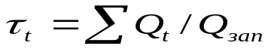 ,
где 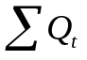-нарастающая добыча жидкости в пластовых условиях (в м³), определяемая последовательно для 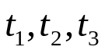 и т. д.

При разработке залежи нефти двумя рядами скважин параметр τ_{t} устанавливается:
для первого ряда
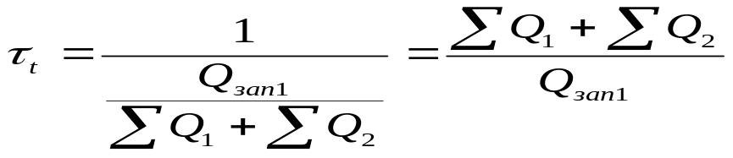;
для второго ряда
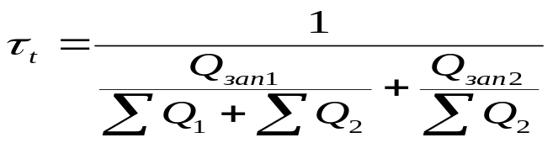 .
При разработке залежи нефти рядами скважин параметр определяется так:
для первого ряда
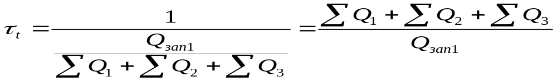;
для второго ряда

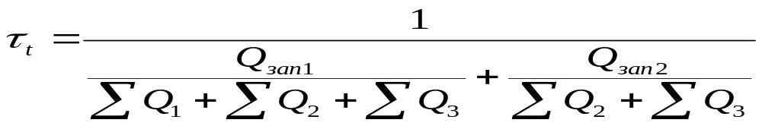;
для третьего ряда
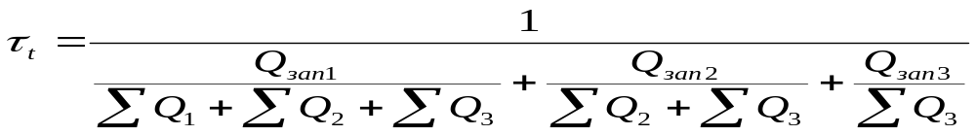,

где 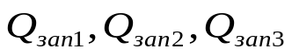-активные запасы нефти в 1-й, 2- и 3-й полосах пласта, м³; 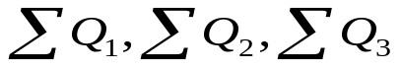 - нарастающая добыча жидкости с начала разработки, рассчитывается по мгновенным дебитам q₁, q₂, q₃ и т. д. для соответствующих времен t₁, t₂, t₃ и т.д.
2. Определяют долю нефти в добываемой жидкости f_{H} и коэффициент охвата β_{охв} для каждого ряда и на каждое выделенное время разработки t₁, t₂, t₃ и т.д. (рис. 3). По предварительно выбранной кривой и рассчитанным значениям 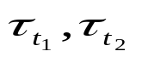и т.д. на оси ординат графика находят величины относительного содержания нефти f_{H} и охвата пласта β_{охв}. Расчеты по времени ведут до достижения обводненностью продукции ряда скважин регламентируемой величины, определяемой экономическими соображениями по эффективности эксплуатации скважин, или условием, чтобы суммарный дебит рядов скважин по нефти до отключения одного ряда скважин и после его отключения оставался неизменным.
По величине 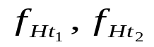 и т. д. вычисляют добычу нефти каждого ряда для каждого конкретного периода разработки
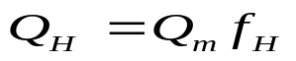.
Накопленную добычу нефти определяют сложением величин добычи нефти рядов во времени. Результаты расчетов обобщают в таблицах, где показывают изменение во времени (по годам) текущей и суммарной добычи нефти, воды, числа скважин и т. д.

